**UNIVERSITATEA „ALEXANDRU IOAN CUZA”**

# FACULTATEA DE INFORMATICĂ



# LUCRARE DE LICENŢĂ

## **Coordonator ştiinţific**

Lector Dr. Moruz Alex

**Absolvent**

## Dancă Dragoș-Elvis

**IAŞI**

**2018**

**UNIVERSITATEA „ALEXANDRU IOAN CUZA”**

**FACULTATEA DE INFORMATICĂ**



**Tehnical Reminder**

**Reminder pentru revizii tehnice periodice**

## **Coordonator ştiinţific**

Lector Dr. Moruz Alex

**Absolvent**

## Dancă Dragoș-Elvis

**IAŞI**

**2018**

Avizat,

Îndrumător Lucrare de Licență

Titlul, Numele și prenumele ________________________________

Data ____________ Semnătura ________________

**DECLARAȚIE privind originalitatea conținutului lucrării de licență**

Subsemntatul(a) ………………………………………………………………domiciliul în …………………………………………………………………………………………………..

născut(ă) la data de ………………..…., identificat prin CNP ………….……………..………………..., absolvent(a) al(a) Universității „Alexandru Ioan Cuza” din Iași, Facultatea de ………………………. specializarea …………………………………………………………, promoția …………………………., declar pe propria răspundere, cunoscând consecințele falsului în declarații în sensul art. 326 din Noul Cod Penal și dispozițiile Legii Educației Naționale nr. 1/2011 art.143 al. 4 si 5 referitoare la plagiat, că lucrarea de licență cu titlul: __________________________________________________________________________________________________________________________________________________________________________________________________________________________________________________elaborată sub îndrumarea dl. / d-na ________________________________________________________, pe care urmează să o susțină în fața comisiei este originală, îmi aparține și îmi asum conținutul său în întregime.

De asemenea, declar că sunt de acord ca lucrarea mea de licență să fie verificată prin orice modalitate legală pentru confirmarea originalității, consimțind inclusiv la introducerea conținutului său într-o bază de date în acest scop.

Am luat la cunoștință despre faptul că este interzisă comercializarea de lucrări științifice in vederea facilitării fasificării de către cumpărător a calității de autor al unei lucrări de licență, de diploma sau de disertație și în acest sens, declar pe proprie răspundere că lucrarea de față nu a fost copiată ci reprezintă rodul cercetării pe care am întreprins-o.

Dată azi, …………………………

Semnătură student …………………………

# DECLARAŢIE DE CONSIMŢĂMÂNT

Prin prezenta declar că sunt de acord ca Lucrarea de licenţă cu titlul “Tehnical Reminder-Reminder pentru revizii tehnice periodice”, codul sursă al programelor şi celelalte conţinuturi (grafice, multimedia, date de test etc.) care însoţesc această lucrare să fie utilizate în cadrul Facultăţii de Informatică.

De asemenea, sunt de acord ca Facultatea de Informatică de la Universitatea Alexandru Ioan Cuza Iaşi să utilizeze, modifice, reproducă şi să distribuie în scopuri necomerciale programelecalculator, format executabil şi sursă, realizate de mine în cadrul prezentei lucrări de licenţă.

Iaşi, data :…………………

Absolvent Danca Dragos-Elvis

……………………………….

## **Cuprins**

Introducere ........................................................................................................................... 6

Motivația dezvoltării aplicației ………………………………………………………..……9

**Capitolul 1.** Platforma de dezvoltare Java ......................................................................... 10

**1.1** Aplicații populare .................................................................................. 10

**1.2**Fișa cerințelor…………………………………....................................... 16

**1.3** Concluzi...................................................................................................17

**Capitolul 2.** Tehnologii folosite .......................................................................................... 18

**2.1** Mediu de programare NetBeans și limbajul de programare Java .......... 19

**2.2** Pachetul de programe Xampp…………………….……...…………….20

**2.3** Librăria OpenGL......................................................................................20

**2.5** Concluzii ............................................................................................... 20

**Capitolul 3.** Prezentarea dezvoltării aplicaţiei .................................................................... 21

**3.1** Crearea Interfeței grafice.......................................................................... 21

**3.2** Baza de date ............................................................................................ 25

**3.3** Sistemul de fișiere..................................................................................... 29

**3.4** Personificarea schiței cu ajutorul librăriei Graphics2D…………...…….30

**3.4** Concluzii ................................................................................................. 31

**Capitolul 4.** Utilizarea Aplicației .......................................................................................... 32

**4.1** Indicații de urmărit la deschiderea aplicației............................................ 32

**4.2** Utilizarea paginii All Revisions ………………………………………….33

**4.3** Utilizarea paginii Critical Revisions.......................................................... 35

**4.4** Utilizarea paginii Notify Me ……............................................................ 36

**4.5** Utilizarea paginii Map ............................................................................. 38

**Capitolul 5.**Concluzii finale ................................................................................................... 40

Bibliografie ............................................................................................................................ 41

# Introducere

O aplicație de tip software reminder este un tip de software al computerului de a face managementul timpului ,  care este construită pentru a aminti utilizatorului datele și termenele limita asupra unor evenimente importante care sunt introduse de la bun început de către acesta ,la o anumită dată din viitor . Majoritatea programelor oferă un calendar și/sau o lista de evenimente , deasemenea și o tehnică de amintire (reminding). Cele mai comune tehnici de amintire sunt  “ ferestrele de dialog pop-up “ și  “alarmele auditorii”.

Evenimentele pot include zile de naștere, aniversări , petreceri dar și cele din clasa business sau date calendaristice de expirare , și dece nu , chiar planificări ale examenelor   .

De obicei aplicațiile vin cu un set de evenimente pre-instalate , și permit utilizatorului personalizarea evenimentelor . Utilizatorii acestor tipuri de aplicații sunt de obicei notificați asupra evenimentelor prin diferite metode , cum ar fi :  sms, e-mail , notificări ale aplicației și apeluri telefonice .

Aceste aplicații vin în ajutorul persoanelor cu un program foarte încărcat , deaceea se prefer că acestea să aibă o interfață cât mai accesibilă și ușor de folosit , pentru a economisi și mai mult timp . Un exemplu  se poate găsi în figura de mai jos (fig. 1)  .

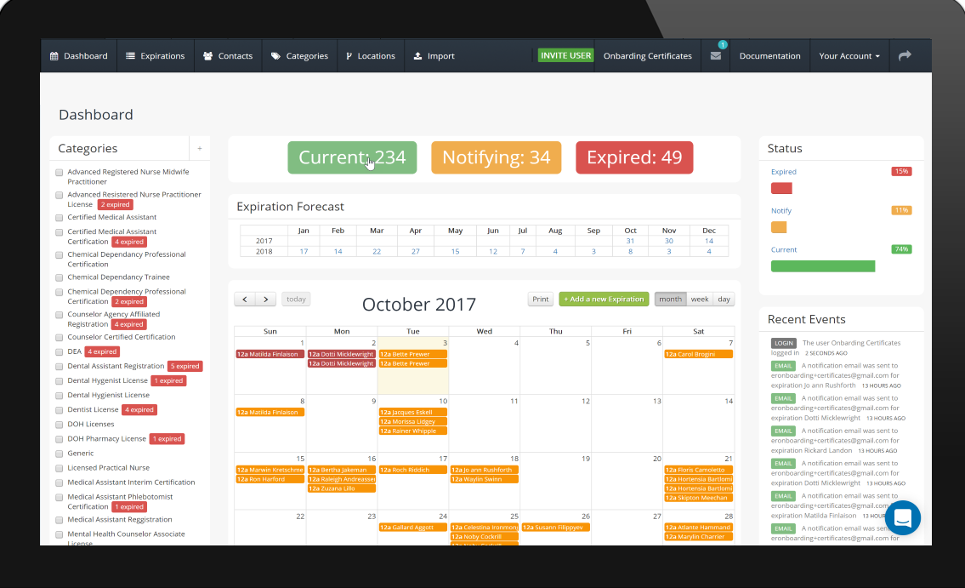

Fig . 1 : Interfata unui software reminder

1.https://www.expirationreminder.net

Deasemenea acest tip de aplicații ajută foarte mult la organizarea eficientă a timpului si a prioritaților unei anumite zile , deaceea o astfel de aplicație va putea fi folosită de către orice persoană și pentru orice tip de activitate .

Luând în considerare cele de mai sus și faptul că trăim intr-o lume in care timpul a ajuns să fie extrem de prețios , aceste aplicații de tip reminder software sunt extrem de populare și utile în rândul societații moderne .

Sunt extrem de multe ramuri de dezvoltare în care aceste aplicații pot fi folosite , iar necesitatea de a fi utilă și simplu de utilizat ,a dus la dezvoltarea ei pe diferite sisteme de operare cum ar fi : Mac , Windows , Linux , Android dar si IOS . Acest fapt a fost consolidat de crearea acestor tipuri de programe in diferite limbaje de programare , după cum urmează :

* 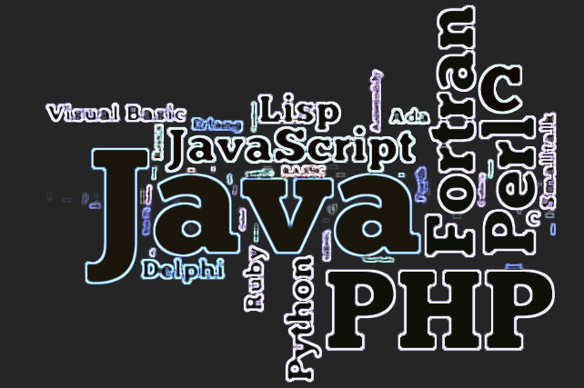C
* C++
* C#
* Html
* Php
* JavaScript
* Ruby
* Perl
* Python
* Java

Fig 2 : Limbaje de programare populare

1.http://orasulvechi.ro/stiri/cele-mai-populare-limbaje-programare/

# Motivația creării aplicației

Aplicația creată de mine este în mare parte un reminder software , insă este dezvoltată în special în atenția reviziilor tehnice , deoarece mă bazez pe faptul că am lucrat în acest domeniu (Complexul Era Shopping Park Iasi) și un astfel de program mi-ar fi fost foarte folositor , mai ales dacă eram intr-o perioadă în care nu prea aveam timp sa rasfoiesc 10 cutii de acte pentru a descoperi că o anumita revizie tehnica este expirată de 5-6 luni .

Aceasta aplicație prezintă insă și o schemă a locației care poate fi de ajutor atunci când ești presat atât din punct de vedere al timpului cât și al personalului , deoarece firmele care se ocupa de aceste revizii tehnice , de cele mai multe ori , nu cunosc locație și nu știu in ce punct să acționize , deaceea trebuiesc indrumați și urmariți îndeaproape , dar nu și dacă folosim această aplicație care ne oferă posibilitatea de a salva si printa schița locației cu punctele în care o anumită firmă trebuie să iși facă treaba .

Acum o scurtă prezentare a ce va urma in fiecare capitol :

* În Capitolul 1 este prezentat pe scurt mediul de dezvoltare NetBeans și am realizat un top al celor mai populare remindere unde sunt identificate şi analizate soluţiile existente.
* Capitolul 2 face o scurtă introducere în lumea dezvoltării reminderelor software şi prezintă tehnologiile folosite pentru atingerea obiectivului acestei lucrări. Printre tehnologii se numără sistemul de operare WINDOWS, MYSQL,platforma de dezvoltare Java si OpenGL.
* Capitolul 3 descrie în detaliu toate funcţionalităţile aplicaţiei şi metodele folosite pentru implementarea acestora.
* Capitolul 4 pune accentul pe implementarea algoritmului . Sunt prezentate concepte generale ce au fost aplicate în procesul de implementare, modificările şi adaptările făcute pentru a se potrivi contextului aplicatiei dezvoltate.

**Capitolul 1. Platforma de dezvoltare Java**

Java este un limbaj de programare orientat-obiect, puternic tipizat, conceput de către James Gosling la Sun Microsystems (acum filială Oracle) la începutul anilor ’90 , fiind lansat în 1995. Cele mai multe aplicații distribuite sunt scrise în Java, iar noile evoluții tehnologice permit utilizarea sa și pe dispozitive mobile gen telefon, agenda electronică, palmtop etc. În felul acesta se creează o platformă unică, la nivelul programatorului, deasupra unui mediu eterogen extrem de diversificat. Acesta este utilizat în prezent cu succes și pentru programarea aplicațiilor destinate intranet-urilor.

Limbajul împrumută o mare parte din sintaxă de la C si C++, dar are un model al obiectelor mai simplu și prezintă mai puține facilități de nivel jos. Un program Java compilat, corect scris, poate fi rulat fără modificări pe orice platformă care e instalată o mașină virtuală Java(englezul  *Java Virtual Machine*, prescurtat JVM). Acest nivel de portabilitate (inexistent pentru limbaje mai vechi cum ar fi C) este posibil deoarece sursele Java sunt compilate într-un format *standard* numit cod de octeți ( englezul  *byte-code*) care este intermediar între codul mașină ( dependent de tipul calculatorului) și codul sursă.

Mașina virtuală Java este mediul în care se execută programele Java. În prezent, există mai mulți furnizori de JVM, printre care Oracle, IBM, Bea,FSF . În 2006, Sun a anuntat că face disponibilă varianta sa de JVM ca open-source.

1.https://ro.wikipedia.org/wiki/Java_(limbaj_de_programare)

# Aplicaţii populare

Cu aplicatii de top care sunt utilizate din ce in ce mai mult in zilele noastre , viata noastra va deveni mult mai simplu de organizat și de respectat anumtie termene limtă sau chiar treburi personale . În cele ce urmeaza voi prezenta pe scurt top 5 cele mai populare titluri de remindere printre utilizatorii de astfel de aplicatii .

## ****Efficient Reminder****

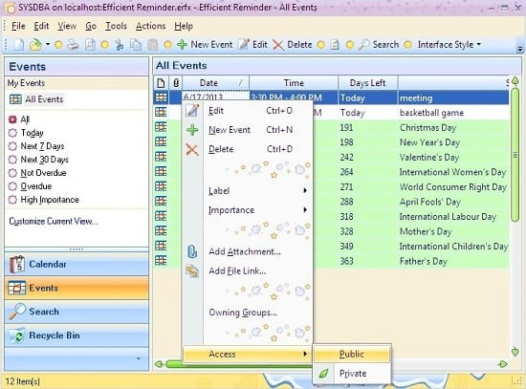Efficient Reminder este primul reminder software in lista noastra deoarece este foarte multilateral. Cu el ,poți organiza mult mai multe date si evenimente decat cu alte calendare . Poți personaliza totul , incepând cu interfața și terminând cu introducerea iubitelor tale concedii .

1 .https://windowsreport.com/reminder-software-tools/

Efficient Reminder are o mulțime de caracteristici, astfel încât să puteți :

* Sa sincronizați cu ușurință planificarea dvs. pe dispozitivele mobile ;
* Sa adăugați atașamente la evenimentele dumneavostra ;
* Sa va clasificati informațiile și datele;
* Sa criptati datele pentru o securitate maxima ;
* Face back-up si restore ;
* Folosi google ca motor de cautare ;

## ****2Day****

Disponibil atât pentru windows phone cât și pentru PC, 2Day este o aplicație personală de organizare care este inclusă împreună cu opțiunile de personalizare și sincronizare cloud. Organizează sarcinile cronologic și într-un mod ușor de înțeles. Veți găsi "Ce se întâmplă astăzi pe partea de sus" urmat de "ce se va întâmpla în această săptămână" până la "sarcini completate" și "sarcini fără dată". Puteți adăuga orice mementouri fiecărei sarcini pentru a nu uita și pentru a sincroniza activitatile pe dispozitive.

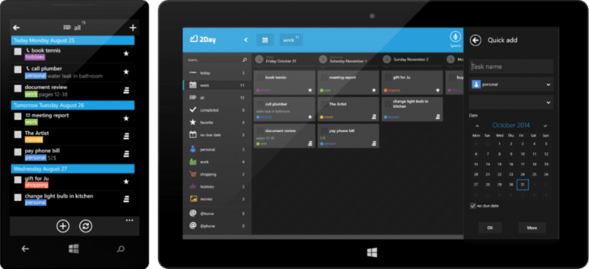

1 .https://windowsreport.com/reminder-software-tools/

# **Remember the Milk**

Indiferent dacă metoda dvs. de alegere pentru primirea mementourilor este prin SMS,

e-mail sau mesagerie instant, Remember the Milk le are pe toate. Odată actualizat cu sarcini, programul trimite mementouri prin texte sau e-mail către dvs. și către orice altă persoană conectată la contul de utilizator. Aplicația vă permite, de asemenea, să partajați liste de sarcini, sarcini și întâlniri cu orice persoană de contact.

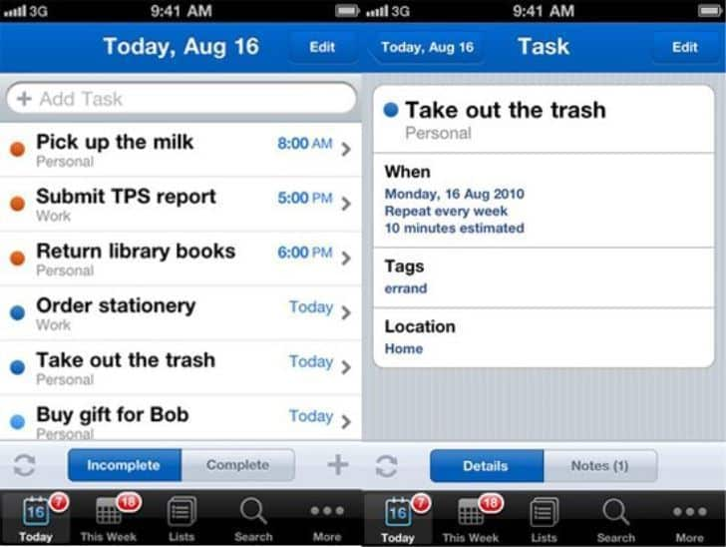

Un singur click al pictogramei cow a sistemului vă arată toate sarcinile. În plus, pentru a vă asigura că nu uitați niciodată o sarcină, aplicația afișează toate notificările de pe desktop în bara de sistem (Windows 7 și Windows 8) și în Centrul de acțiune din Windows 10.

1 .https://windowsreport.com/reminder-software-tools/

# Remind-Me

Remind-Me este o aplicație simplă și totuși puternică pentru calendar și evenimente pentru Windows. Afișează evenimente, sărbători, aniversări, zile de naștere sau orice alt eveniment programat într-un format de listă atractivă. Puteți seta programul să vă reamintească de fiecare dată când computerul pornește sau la un anumit timp specificat de dvs.

Remind-Me are un suport încorporat pentru trimiterea de e-mailuri atunci când apar evenimente. Puteți chiar să atașați un mesaj audio personal înregistrat de dvs. utilizând microfonul calculatorului. Software-ul vă asigură că nu puteți pierde o dată sau un eveniment important. Și cea mai bună parte; se poate sincroniza cu Google Calendar, Outlook, precum și cu smartphone-ul sau tableta dvs.

[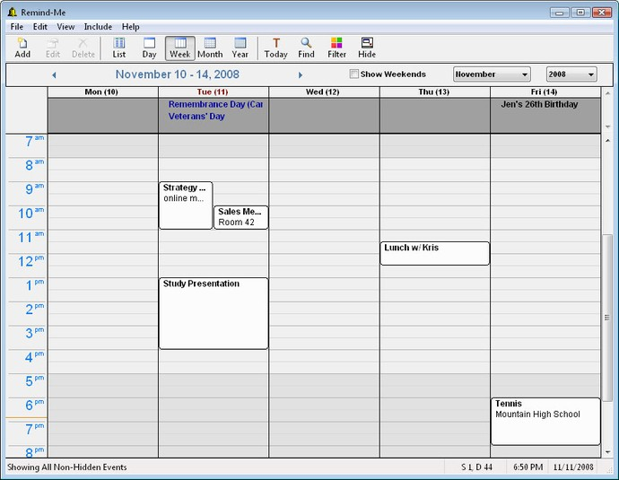](https://cdn.windowsreport.com/wp-content/uploads/2016/12/best_reminder_software_remind_me.jpg)

1 .https://windowsreport.com/reminder-software-tools/

### **Wunderlist**

[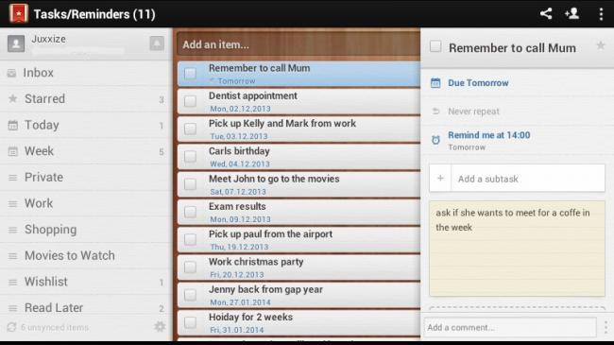](https://cdn.windowsreport.com/wp-content/uploads/2016/12/best_reminder_software_wunderlist.jpg)

Wunderlist este o aplicație la îndemână care vă ține sub control viața personală și profesională, gestionând proiectele, lista de sarcini și setând mementouri pentru proiectele neterminate și evenimentele viitoare. Vă permite să planificați pentru orice, să organizați și să vă împărtășiți lista de lucru, de lucru, de filme și chiar de liste de uz casnic. Indiferent dacă listele dvs. de rezolvare sunt pentru distracție sau pentru muncă, sistemul de memento Wunderlist vă asigură că nu pierdeți nimic.

Wunderlist face de asemenea colaborarea mai rapidă și mai ușoară. Acum puteți partaja listele dvs. și puteți colabora cu colegii, prietenii sau familiile. Și nu puteți pierde niciodată o notificare, deoarece funcționează perfect pe multe dispozitive, inclusiv pe telefoane mobile. Tot ce trebuie sa faci este sa stabilesti scadente si Wunderlist o va lua de acolo .

1 .https://windowsreport.com/reminder-software-tools/

# 1.2 Fișa Cerințelor

1. **Descriere:**

Mi-am propus sa realizez o aplicație care să trimita mesaje tip email cu notificări despre data la care trebuiesc făcute anumite revizii tehnice . Cu acel mesaj primit mergem in aplicație și selectăm spre exemplu revizii Turnuri racire si va apărea o schița a cladirii prin care vom localiza mai usor fiecare zonă de actionare tehnică..

Administrația datelor și a denumirii fiecărui obiect va fi făcuta intr-o baz de date , de unde vom putea afla dacă revizia se face lunar , bianual sau anual .

**b) Domenii :**

Această aplicație poate fi folosită in domeniu tehnic în special a spațiilor comerciale care necesită urmatoarele revizii tehnice :

-măsuratori pram

-revizie turnuri racire

-revizie centrală termică

-revizie efracție

-revizie generatoare

-revizie sistem sonorizare

-revizie tablouri electrice

-revizie pompe hidranti,pompe sprinklere,pompe apa potabila

-revizie SPAU-ri

-revizie Separatoare Grasimi

**c) Acționari & Interese**

Această aplicație va putea administra într-un mod obiectiv și sigur ramura reviziilor tehnice în diferite spații comericale cum ar fi un mall , un supermarket , un complex commercial,

și dece nu ,chiar și o clădire de birouri .

**d) Actori & Obiective**

Actori ar fi persoanele care dețin controlul și puterea de decizie într-un astfel de complex cum ar fi( coordonatorul tehnic si directorul tehnic )

Obiectivele acestei aplicații sunt determinarea si anuntarea intr-un timp foarte foarte scurt, asupra reviziilor tehnice aflate în pragul expirării , locația obiectivului dar și termenele limită .

**e) Scenarii de utilizare**

Spre exemplu dacă avem nevoie de anumite date , sau să aflăm termene limită trebuie să cautăm documentația propriuzisa și să o rsfoim pentru a afla la ce dataă am facut ultima revizie , insă problema ar fi timpul de cautare și numărul care poate fi diferit de la lună la lună a reviziilor tehnice . Această aplicație ar putea fi folosită pentru ușurarea muncii angajaților responsabili de ethnic și pentru a ține sub evidență fiecare revizie ca totul să fie conform cerințelor .

**1.3 Concluzii**

Concluzia este că această aplicație se axează pe o singură idee, și aceea de a aminti utilizatorilor că anumite revizii trebuiesc reînnoite , facând acest lucru într-un mod succint si clar , chiar cu detalii grafice despre locul de unde trebuie inceputa revizia tehnica . Deci este un reminder software personalizat pentru reviziile tehnice actuale .

**Capitolul 2. Tehnologii folosite**

**2.1 Mediu de programare NetBeans si limbajul de programare Java**

Am utilizat aces mediu de programare deaorece este un mediu care se bazează pe dezvoltarea în limbajul Java . După părerea mea acest limbaj îmi acordă destul de multe beneficia în ceeea ce inseaman creare unei astfel de aplicații  , software reminder , care are la baza o anumită interfață , o conexiune cu o baza de date , un algoritm de notificare prin email sau sms  da și anumite proprietăți de desenare în Graphics2D .

Netbeans m-a ajutat în special la crearea interfeței deaorece conține o paleta foarte largă de modele și obiecte pentru realizarea acesteia  . Acestea fiind spuse am reușit să îmi formez o interfață atrăgătoare prin intermediul carea  aplicația să poată fi utilizată într-un mod cât mai simplu de către fiecare utilizator .

            Algoritmul realizat pentru trimiterea  notificărilor dar și trimiterea unui anumit strîng la o anumită adresa de email specificată de către utilizator , se bazează foarte mult pe utilizarea de

șiruri de stringuri , ceea ce în limbajul de programare  java  este la îndemână oricărui programator.

          Conceptul de desenare al schiței pe care utilizatorul o personifică în fucntie de nevoie sale și de schița locației , am reușit să îl conturez cu ajutorul librăriei Graphics2d , o librărie extrem de utilizată când vine vorba de desenat anumite forme geometrice într-un panel .

Nu în ultimul rând , voi spune câte ceva și despre conexiunea la baza de date , care în java se face relative ușor prin itnermediul unui IP . Eu am realizat această conexiune la localhost cu ajutorul programului   ”Xampp” despre care o să vorbesc mai detaliat  în subcapitolul următor .

**2.2 Pachetul de programe Xampp**

XAMPP este un pachet de programe free software, open source și cross-platform web server, care constă în Apache HTTP Server, MySQL database și interpretoare pentru scripturile scrise în limbajele de programare PHP și Perl.

Am folosit acest program pentru a putea  crea anumtie tabele necesare acestui proiect ,dar și pentru că în phpMyAdmin modificarea și adăugarea de diferite informații se face foarte ușor , iar acest lucru a ajutat la testarea funcționalității aplicației ”Tehnical Reminder” de la începuturile dezvoltării sale .

Apache Http Server și MySql a fost pachetul de programe utilizat de către mine la conexiunea cu  baza de date din NetBeans  pe baza unui IP din localhost ..

**2.3 Libraria OpenGL**

Am folosit această librărie împreună cu funcțiile sale predefinite pentru putea insera o imagine pe monitorul de lucru , adică o schița a locației , că mai apoi pe această schița utilizatorul să își deseneze punctele de interes ale fiecărei revizii tehnice , în diferite culori  specifice fiecărei revizii în parte .

**2.4 Concluzii**

În concluzie pentru realizarea acestei aplicații , sa utilizat limbajul de programare Java impreuna cu toate librariile de care acesta dispune , in special cele ce urmeaza :

Java.swing.* (JTextfile, JOptionPane , JTextArea,JButton , JTable, JList, UIManager )

Java.sql.* (Array,Connection,DriverManager,SQLException,Statement ,ResultSet )

Java.mail.* (internet , MimeMessage , )

Java.awt.* (Color , Point , geom.Elipse2D , geom.Rectangle2D , geom.Line2D )

Java.util.* (TimerTask , List , logging ,Calendar , Timer)

1. https://ro.wikipedia.org/wiki/XAMPP

Capitolul 3. Prezentarea dezvoltarii aplicaţiei

**3.1 Crearea Interfeței grafice**

**Frame-ul principal**

Acest frame , este cel care se deschide primul la rularea aplicației , iar din acest frame se face trecerea la diferitele opțiuni ale programului  . El conține câte un buton pentru fiecare opțiune , în total fiind în număr de 6 :

a)      Show me all revision  - care ne duce la pagină  în care putem vizualiza toate reviziile care se află în baza de date curentă   și de unde putem face și modificări ale acesteia . Spre exemlu o înserare sau un delete .

b)      Show me critical revisions  - ne duce la  pagină CritRevisions  prin intermediul codului din fig 3.1 .  Pagină în care vizualizam lista cu reviziile aflate în perioada critică .

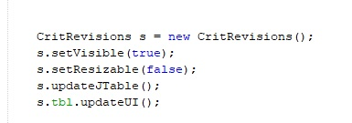

Fig 3.1

a)OpenMap – ne face trecera la vizualizarea paginii în care este dispusă harta unei anumite locații și la opțiunile acesteia , cele de desenare și evidențiere a reviziilor tehnice în plan.

b)Notify Me -  acest buton duce la deschiderea ferestrei de notificare , spre exemplu dacă una sau mai multe revizii  trec de termenul limita , aplicație trebuie să trimită un email cu cele ce trebuiesc refăcute .

c)Exit – comandă de închidere a aplicației .

**Frame-ul AllRevisions**

Când această pagină aste deschisă pentru prima dată se apelează o funcție care face că fiecare revizie tehnică să fie afișată într-un  JTable cu 2 coloane și n linii , acest n variază în fucntie de numărul reviziilor adăugate .

JList-ul este construit cu două șiruri de stringuri , unul pentru nume iar celălalt pentru culoare , această culoare este adăugată la finalul fiecărei linii din lista .

Această fereastră dispune și de modificări ale bazei de date  :

* Inserarea unui element nou – care presupune alegerea denumirii, dată la care este realizată dar și tipul de repetare a reviziei , iar în plus vom allege o culoare și o denumire de fișier pentru a putea utiliza pagină MAP .
* Delete – care presupune ștergerea propriu-zisă a unui element din lista

**Frame-ul CriticalRevisions**

Este pagină în care putem vizualiza toate reviziile tehnice aflate în termenul limita de

expirare adică mai mic de 10 zile , sau reviziile tehnice care sunt deja expirate .Determinarea acestor revizii tehnice aflate în perioada de grație sunt alese și dispuse în lista de tip JList pe baza algoritmului din figura 3.2 .

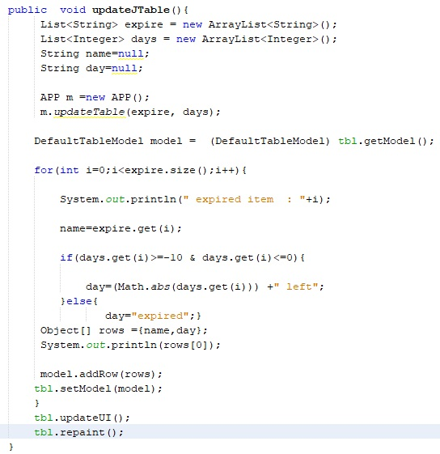

Această funcție din figura 3.2  , apelează la început  o altă funcție “updateTable()” care deschide o conexiune cu baza de date și își calculează exact dată la care o anumită revizie expiră și dacă această este în intervalul nedorit va adaugă celor două șiruri numele reviziei și câte zile mai sunt până această va expiră .

Funția continuă execuția și cu ajutorul celor două șiruri determinate va completă în lista afișată pe ecran acele revizii cărora le trebuie acordată cea mai mare atenție .

Fig. 3.2

**Frame-ul Map**

Acest frame prezintă atât schița locației într-un monitor de tip JPanel cât și 3 meniuri diferite ( Layers , Tools și File ) .

În primul rând acest Jpanel este construit pe baza unei  imagini de tip “jpg” încadrată    într-un JPanel cu ajutorul unui algoritm de extindere  a modelului unui jpanel într-un     ImagePanel . Algoritm care se află în figura 3.3 .

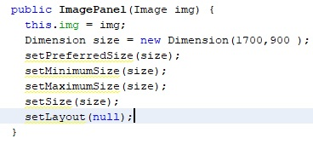

Fig. 3.3

ImagePanel ia imaginea indicate și îi modifică dimensiunea, la una specifică  după care  o încadrează în JPanelul extins .

Acesta imagine defapt reprezintă schița locației , pe baza căreia se pot face diferite punctări ale aparatelor  tehnice în locația în care aceastea sunt prezente în realitate . Aceste punctări se realizează în 3 moduri , prin desenarea de către utilizator a liniilor , pătratelor sau ovalelor  selectate din meniul Tools din MenuBar .

Spre exemplu pentru desenarea unei linii se folosește algoritmul  din figura 3.4 .

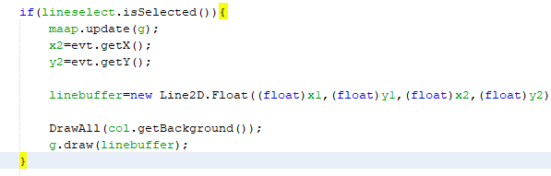

Fig 3.4

Acum să vorbim și despre cele 3 meniuri principale de care se folosește utilizatorul pentru a vizualiza , modifică sim ai apoi pentru a salva modificările făcut schiței .

•         Meniul Layers – acest meniu este construit pentru a putea verifică fiecare desen făcut în favoarea fiecărei revizii tehnice . Prin selecția unui anumite revizii din combobox de către utilizator , aplicația își deschide fișierul în care sunt salvate coordonatele X,Y ale formelor desenate anterior pe imagine . Acesta selecție se face pe baza funcției prezentate în figura 3.5 .

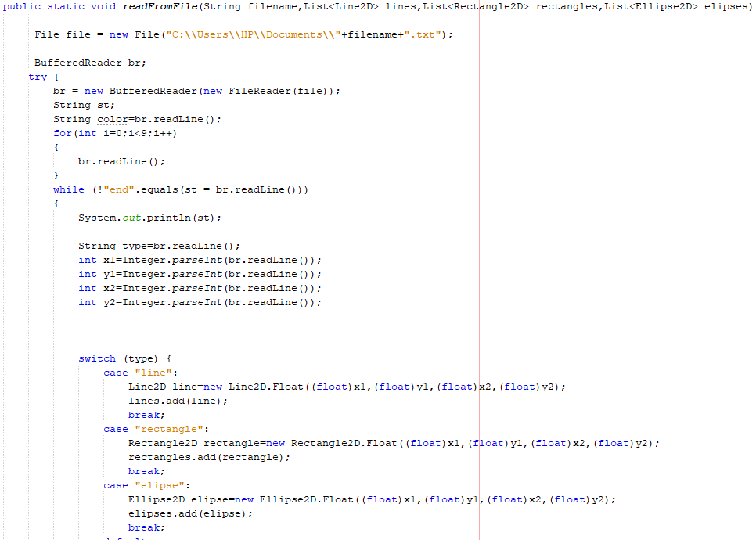

Fig 3.5

•         Meniul Tools – acest meniu ajută la desenarea formelor pe schița , și face acest lucru cu ajutorul a 3 fucntii MouseClicked, MousePressed și MouseRelease .După cum vedem și în figura 3.4 , dacă o anumită modalitate de desenare este selectată atunci două variabile locale ale funcției x și y înregistrează fiecare punct în care mousului îi este aplicată o modificare a poziției . După ce toate punctele sunt înregistrate , ele apar în meniul JTextArea  pentru a vizualiza coordonatele fiecărei forme . Acest meniu prezintă în partea de jos un buton de salvare a acelui JTextArea în fișierul “.txt” cu denumirea reviziei pentru care am făcut desenul .

•         Meniul Files – este pur și simplu un meniu de vizualizare a fiecărui document salvat de tipul “.txt” care deschide un fișier și îl scrie mai apoi în JTextArea din meniul Files .

**Frame-ul Notify**

Acest frame este de fapt scopul realizării acestui tip de aplicații , din această fereastră se pot selecta 2 dintre opțiunile notificării , cea de a trimite notificări și  cea de a înceta notificarea utilizatorului . Algoritmul de notificare se bazează pe selecția făcută și la JTabelul din fereastră CritRevisions , spre exemplu dacă avem 3 revizii aflate în perioada de expirare minimă  pe baza acestora  se compune un email care este trimis de la adresa “tehnicalrevision@gmail.com “ către e-mailul introdus în aplicație că fiind email-ul utilizatorului . Odată pornit acest algoritm prin selecția checboxului “ Notify me “  el  notifica pornirea iar mai apoi rulează la infinit , însă făcând verificarea bazei de date și notificarea prin email odată la 24 de ore , pornind de la ora 7 AM Funcția de notificare la un anumit interval de timp se poate vedea în figura 3.6  prezentată pe pagină următoare .

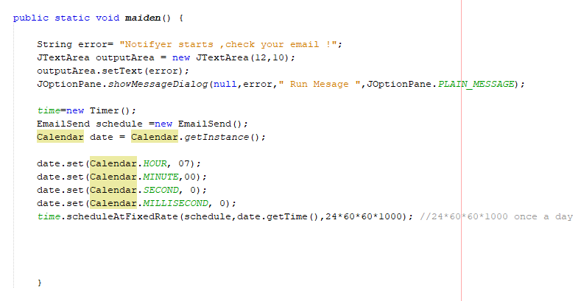Fig 3.6

**3.2 Crearea Bazei de date**

După cum este prezentat și mai sus , pentru crearea bazei de date să utilizat pachetul de programe “Xampp”  , pachet care pune la dispoziție Apache pe post de server și MySql pe post de baza de date locală .

Mai întâi o să vorbesc despre realizarea conexiunii , între baza de date din localhost și programul Tehnical Reminder . Această conexiune s-a realizat cu ajutorul a trei șiruri de Stringuri , șirul Username , șirul Password și nu în ultimul rând șirul Path/Conn  . Aceste șiruri pot fi vizualizate în figura 3.7  , împreună cu variabilă de tip Connection care reprezintă calea la localhost sim ai apoi la baza de date .

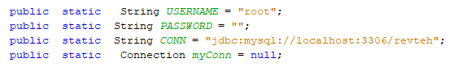

Fig. 3.7

Algoritmul de conectare este în linii mari unul destul de simplu , se încearcă conectarea la baza de date prin “DriverManager.getConnection” după care se crează un Statement prin intermediul căruia , se pot execută diferite Query-uri care conțîn informații ce pot fi introduse sau scoase din baza de date . Mai multe detalii despre acest algoritm de conectare se pot vedea în figura3.8 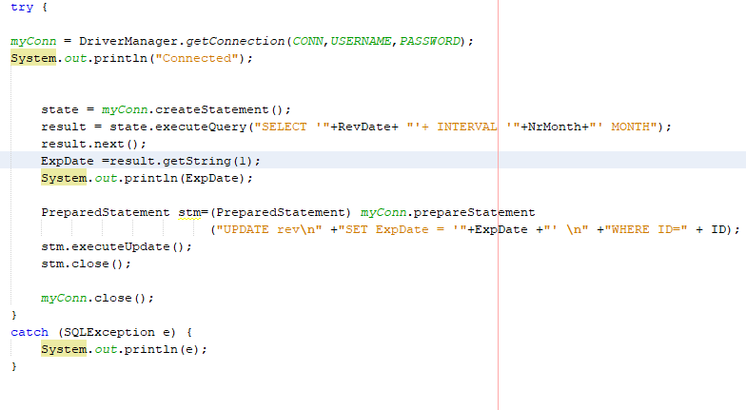.

Fig 3.8

**Cum a fost gândită baza de date ?**

Baza de date este alcătuită din 8 elemente , fiecare având un rol importat atât în  funcționarea corectă a aplicației  cât  și  în ușurarea utilizării acesteia .

Pe lângă baza de date principala , mai există una de dimensiuni foarte mici , în care se memorează doar un șir de tip Strîng , și acela fiind e-mailul utilizatorului .

Fiecare element reprezintă o coloanal după cum urmează :

1)      ID- reprezintă  o cheie  de indetificare unică a fiecărei revizii tehnice  în parte ;

2)      RevName – numele reviziei ;

3)      RevType – perioada de refacere a verificărilor ( anuală, bianuala ,trianuala sau lunară)

4)      RevDate – dată la care o anumită revizie este făcută , această dată fiind schimbată de către utilizator la reinaoirea certificatelor de revizie ;

5)      ExpDate- dată la care această revizie va expiră , ea fiind calculate pe baza datei RevDate în algoritmul din figura 3.9 ;

6)      FileName – această coloanal reprezintă numele fișierului care la final va conține o serie de coordonate ale locației  unde se află  amplasamente tehnice ;

7)      Color – reprezintă culoarea cu care formele geometrice vor fi desenate , folosind culori diferite ale reviziilor pentru diversificarea planului ;

8)      CountRev –  acest count este de fapt numărul de revizii totale până în momentul actual ;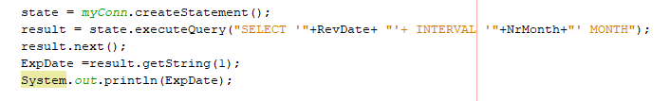

Fig 3.9

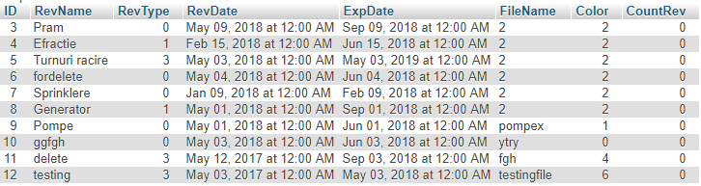O variantă Beta a bazei de date poate fi privită mai în detaliu în figura 3.10 .

Fig 3.10

**3.3 Sistemul de fișiere**

Sistemul de fișiere al aceste aplicații este compactat într-o singură clasă,cu numele“FileMaker “ , această clasă are ca funcții principale :

* Funcția getFileName – este cea care printr-o conexiune la baza de date reuseste sa salveze intr-un string numele predestinate al fisierului , cel introdus de catre utilizator , mai apoi returnandul .
* Funcția CreateFile – creaza un fisier cu numele returnat de functia getFileName .
* Funcția writeToFile – este cea care scrie in fisier toate coordonatele salvate in JTextArea la apasarea butonului Save , apasarea acestuia duce la salvarea tuturor punctelor desenate in panel .
* Funcția readFromFile – parcurge fisierele in fucntie de cum le deschide utilizatorul si le scrie bine inteles in meniul File , pentru ca mai apoi sa fie vizualizate ,iar daca ceva nu corespunde sa se faca din nou o salvar care va sterge fisierul current si vac rea unul nou , bineinteles cu alte coordonate .

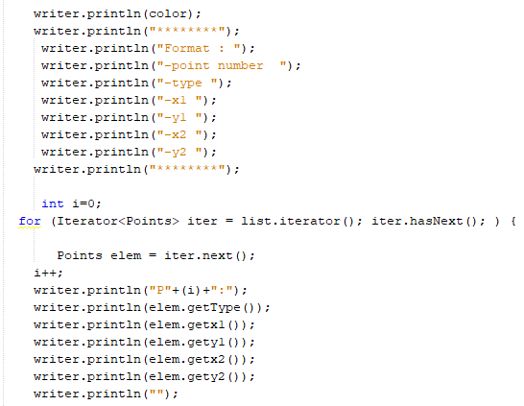Important însă la creare fișierul este ordinea în care punctele sunt salvate ,deaceea era necesară utilizarea unui prototip după care fiecare fișier să fie salvat , modelul îl putem urmări in figura 3.11 .

Fig 3.11

**3.4 Personificarea schitei cu ajutorul librariei Graphics2D**

Această personificare a schiței înseamnă defapt punctarea zonelor de acțiune a anumitui amplasament tehnic , pentru a ști mai apoi unde trebuie făcută revizia tehnică . Deci fiind nevoie de mai multe forme de evidentiere a acestora ,am fost nevoit să introduce 3 modele de desenare , linii, ovale și dreptunghiuri .

În fucntie de selecția făcută aceste forme sunt realizate pe baza a 4 puncte în planul XoY, deci x1,y1 pentru punctul inițial de unde mousul este apăsat iar , unde mousul va avea comandă released alte două variabile vor memora coordonatele în x2,y2 .

Acestea fiind spuse , pentru desenarea celor 3 modele am avut nevoie de 3 liste de obiecte

de diferite tipuri , după cum se poate observă în figura 3.12 .

Aceste liste sunt folosite în special la redesenarea formelor în panel în timp real  , însă asta nu a fost suficient pentru că după salvarea coordonatelor în fișiere ele să poată fi desenate din nou așa că am creat clasa “Point” ea fiind alcătuită exact în scopul de a identifica tipul și valoarea coordonatelor fiecărei forme  , iar mai apoi pentru a putea utiliza această clasa că tip al unei liste , lista principala care memorează toate desenele făcute , lista împreună cu clasa “Point” poate fi remarcată infigura 3.13 .

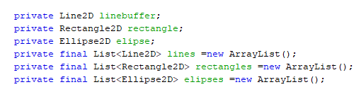

Fig 3.12

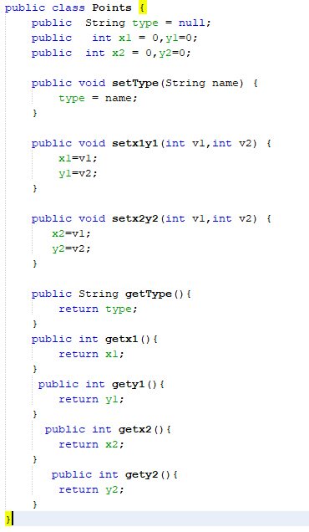

Fig3.13

**3.4** **Concluzii**

În concluzie această aplicație este alcătuită în cea mai mare parte , în sisteme de fișiere , o baza de date centrală , o interfață decentă însă și posibilitatea de desenare în timp real pe o schița, introdusă de administratorul programului la cererea utilizatorului .

O singură librărie adăugată de mine în crearea acestui proiect despre care nu am vorbit în detaliu  este JCalendar , care une la dispoziție un selector de date calendaristice , însă nu am considerat că este necesar să detaliez mai mult acest subiect .

Acestea fiind spuse să trecem la capitolul 4 .

**Capitolul 4. Utilizarea Aplicatiei**

**4.1 Indicatii de urmarit la deschiderea aplicatiei**

Meniul principal afișat la deschiderea aplicației din figura 4.1 de pe pagină următoare , ne afișează în  un meniu de butoane pentru a putea utiliza funcțiile de care această dispune , după cum urmează :

* Funcția de interacțiune cu baza de date , adică afișarea datelor curente , introducerea de noi date de către utilizator dar și ștergerea acestora se deschide din butonul “Show Me All Revisions”  .
* Funcția de verificare a reviziilor tehnice aflate în perioada de expirare minimă se deschide cu ajutorul butonului  “ Show Me Critical Revisions  “   .
* Funcția de notificare prin email  se deschide la apsarea butonului “Notify me “ , și ne deschide interfață cu același nume .
* Funcția de desenare harta  ne duce la meniul de verificare a tuturor reviziilor tehnice din baza de date și la desenarea fiecărui amplasament de echipamente tehnice în spațial real al locației , pentru o mai bună localizare a acestuia în caz de nevoie . Se deschide la apăsarea butonului “Open Map “ .

Acestea fiind spuse vom trece la prezentarea celor 4 meniuri de operare a aplicației cu detalii despre fiecare în parte  dar și modele de urmat pentru fiecare utilizator,  în subcapitolele ce urmează .

.

Fig. 4.1

**4.2 Utilizarea paginii Show me all revisions**

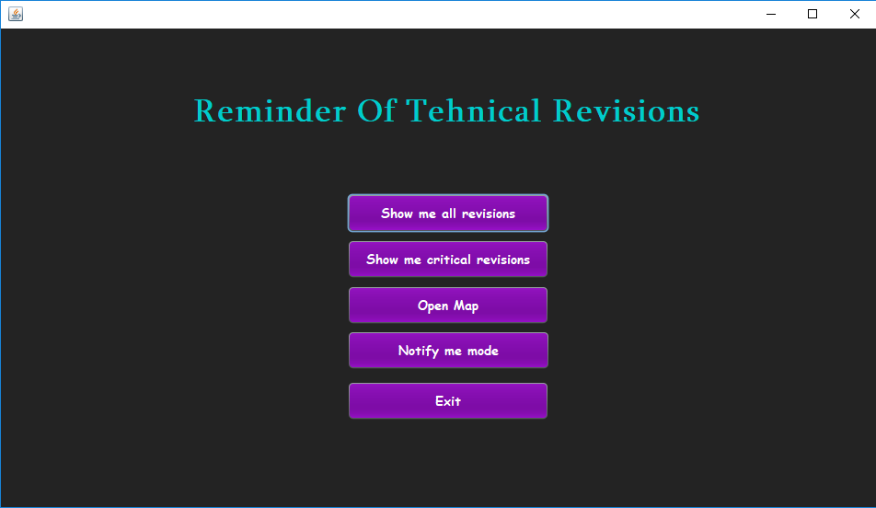Această pagină va ajuta utilizatorul să modifice baza de date , spre exemplu dacă se dorește ștergerea unei revizii tehnice aflate în “Actual revision” ,se selectează aceasta iar mai apoi se va face click pe butonul delete , lucru care se observa in figura 4.2 .

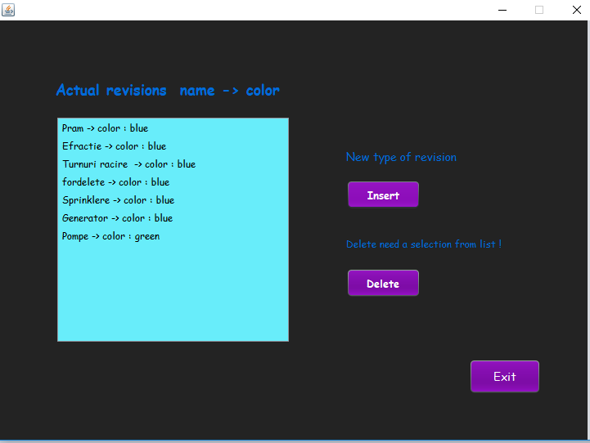

Fig. 4.2

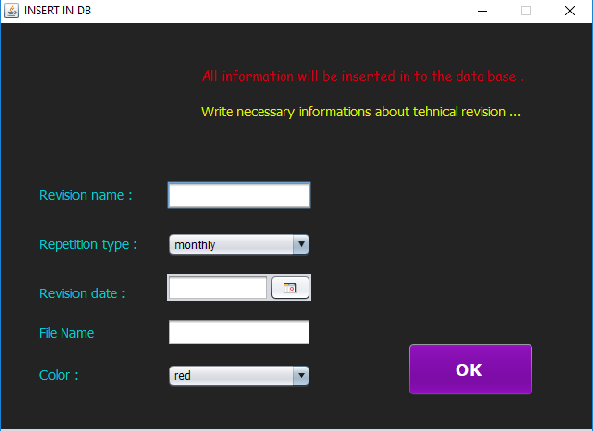Tot din meniul prezentat în figura de mai sus se poate face și inserare pe baza de date , prin simpla apăsare a butonului “Insert” , aceasta va duce la deschiderea unei noi pagini special create pentru inserarea de date din figura 4.3 .

Fig. 4.3

Acest meniu pune la dispoziție 5 câmpuri de inserare care ajută la administrarea corectă a fiecărei revizii în parte , si anume :

Revision name : este necesar pentru a indetifica numele reviziei tehnice nou introduce .

Revision type : ajuta la calcularea datei de expirare in urma introducerii unei date in campul Revision date .

Revision date : este campul care se foloseste de JCalendar pentru a putea selecta o data intr-un format comun , care sa nu afecteze selectiile din baza de date .

File name : este denumirea fisierului care va fi creat la utilizarea paginii Open Map .

Color : este culoarea cu care se va desena pe schita locatiei un anumit amplasament tehnic.

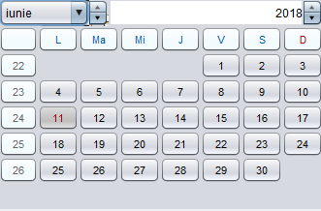Introducerea datei inițiale a reviziei tehnice se face cu ajutorul utilizării calendarului încorporat în campul Revision date , cel din figura 4.4 .

Fig. 4.4

Desigur , după introducerea datelor in fiecare câmp se va face click pe butonul “OK” pentru inserarea datelor în baza de date .

**4.3 Utilizarea paginii Show me critical revisions**

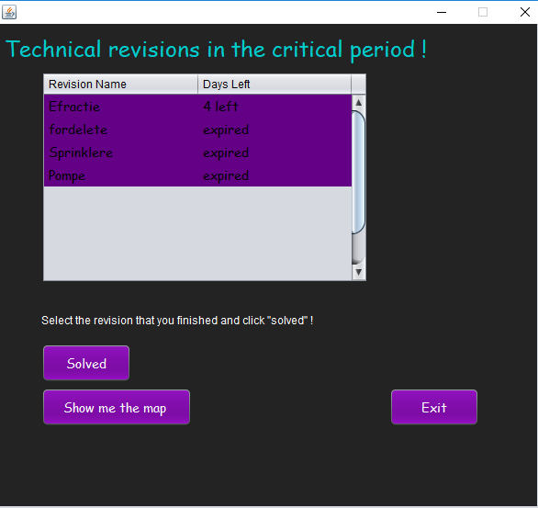Pagina ne arată in tabelul de date , numele și câte zile au mai rămas pană la expirare , iar dacă aceasta trece acest prag va fi deja expirată . După cum se poate urmări și în fig.4.5 .

Fig. 4.5

Comform figurii de pe pagină anterioară  , acele revizii trebuiesc reannoite , însă acest lucru nu se paote face numai din aplciatiei . După realizarea acestor revizii cu ajutorul unei firme specializate , se revine la această aplicație și se introduce dată la care această a fost făcută , prin utilizarea selecției din table și a butonului “Solved” . Buton care ne trimite la introducerea datei , după modelul din  în figura 4.6.

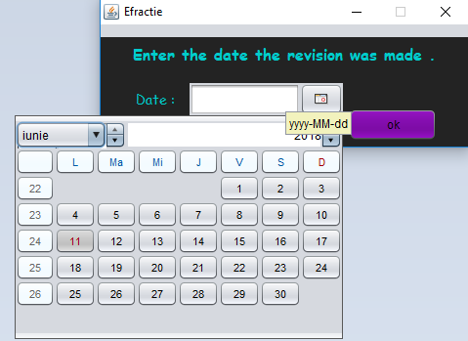

Fig 4.6

**4.4 Utilizarea paginii Notify me mode**

După cum îi spune și numele această pagină este de fapt un notifyer de tip email, prin urmare are o adresa prestabilită care trimite emailurile cu toate reviziile tehnice aflate și în pagină Critical revisions , iar dacă nu apare nimic în acel table va trimite un mesaj de confirmare al acestui lucru . Iar email-ul care e pe post de destinatar va fi introdus de către fiecare utilizator , conform figurii 4.7 de pe pagină următoare .

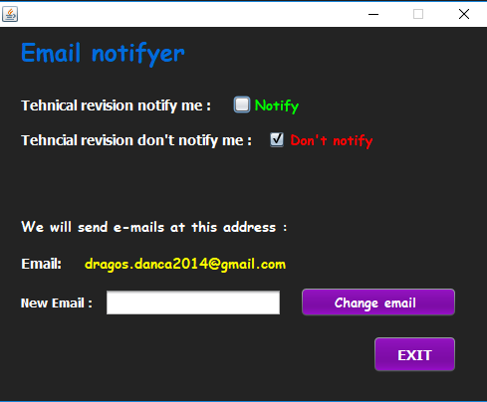

Fig. 4.7

În câmpul NewEmail se va introduce e-mailul la care se dorește primirea notificării , iar mai apoi se poate selecta opțiunea de notificare prin intermediul validării unuia dintre checkboxuri ,la acționarea acelui checkbox se vor primi 2 mesaje de inștiințare după cum urmează în figurile 4.8 și 4.9 , respectif Notify si Don’t notify .

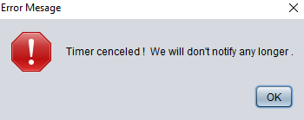

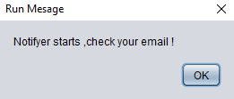 Fig. 4.8 Fig. 4.9

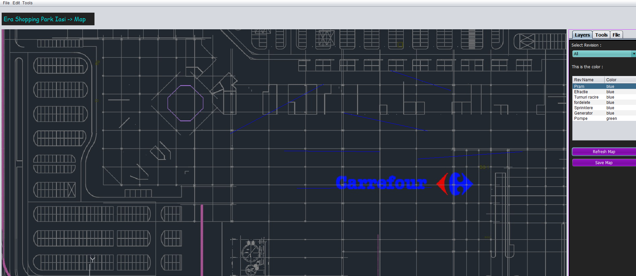**4.5 Utilizarea paginii Map**

Fig. 4.10

Pagină map este reprezentată în figura 4.10 , acolo observăm un map al locației , iar în partea dreapta un meniu cu funcționalitățile aplicației .Pentru desenarea diferiot forme pe acel map vom utiliza meniul Tools din MenuBar  , cel din partea de sus , unde se pot selecta 3 tipuri de desenare , linii , pătrate și cercuri .

Meniul din dreapta cu cele 3 pagini diferite ajută la :

1)      Vizualizarea amplasamentelor tehnice deja desenate pe graphic , acest lucru se face prin selecția unei anumite revizii tehnice din table sau din selectlistul inițial  după care se apasă butonul Refresh Map . În partea de jos a acestui meniu avem și butonul SaveMap care ne ajută la salvarea acelui screen iar mai apoi la printarea și utilizarea lui .

2)      Desenarea obiectivelor pe schița locatiti , pentru localizarea eficeinta a reviziilor se va face din meniul “Layers “, de unde selectăm o anumită revizie din selectlist ,după care în câmpul “This is color: “ vom avea culoarea de desenare , iar în text area vor apărea diferitele coordonate ale punctelor . Pentru salvarea acelor puncte în fișier se utilizează butonul “Save point to file” .

3)      File reprezintă doar un meniu de vizualizare a punctelor pentru o mai bună comparație între localizări ale aparatelor tehnice sau modificări care trebuiesc făcut pe parcurs  .

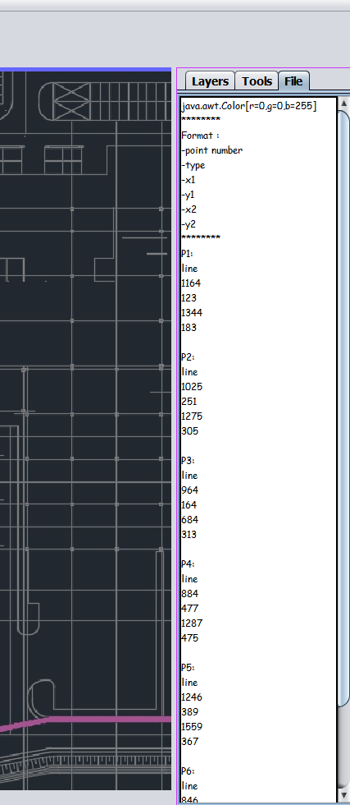

În figura 4.12 din dreapta putem observa un model de fișier , care conține pe rând câte un block de informații , realizat pe baza formatului reprezentat inițial în fișier între punctele star .

Fig 4.1

**Capitolul 4 . Concluzii finale**

În concluzie aplicația Tehnical Reminder , este o aplicație folositoare doar în domeniul tehnic , și ajută atât la localizarea amplasamentelor tehnice din cadrul locației cât și la notificarea expirării reviziilor tehnice .

Deși această aplicație a fost create special pentru a ajută la cele de mai sus , sunt de părere că programul poate fi îmbunătățit din mai multe puncta de vedere :

1. Calitatea desenarii dar și introducerea mai multor modalități de a face acest lucru -  adică o imbunatatie a monitorului de lucru , prin folosirea librariri OpenGL , pentru a putea desena totul în pixeli .
2. Introducerea unei noi modalități de notificare prin sms , însă de dată această doar în cazul în care una sau mai multe revizii sunt pe pragul de a expiră .
3. De mare folos ar fi și introducerea unui meniu de vizualizare și adăugare de fișiere tip pdf , pentru a putea face comparații cu reviziile anterioare, pentru că acest lucru să dovedit a fi de foarte mare folos atunci când o revizie tehnică trebuie reînnoită .
4. Și nu în ultimul rând dezvoltarea unei astfel de aplicații pe platforma Android , știind prea bine că în ziua de astăzi mai ales în domeniul în care lcrezi cu multe persoane telefonul a devenit o necesitate .

**Ce îmi doresc de la această aplicație pe viitor ?**

Aș dori să îmbunătățesc această aplicație până în punctul în care să fie utilizată cu precădere în centrele comerciale care dispun de numeroase aplasamente tehnice , în special de către coordonatorii tehnici  .

Toate acestea pentru că am fost angajat în domeniu , iar o astfel de aplicației era o modalitate de organizare a timpului mult mai eficientă . Dar  care aduce și o bună administrare a reviziilor , fapt ce  ferește firma utiliazatoare de diferite inconveniente cum ar fi amenzile .

**Bibliografie**

Utilizat pentru introducarea a top 5 aplicatii software reminder :

https://windowsreport.com/reminder-software-tools/

Link-uri utilizat la imaginea din Introducere :

https://www.expirationreminder.net

http://orasulvechi.ro/stiri/cele-mai-populare-limbaje-programare/

Link utilizat tot in Cpitolul 1 :

<https://ro.wikipedia.org/wiki/Java_(limbaj_de_programare)>

Pagină map este reprezentată în figura 4.10 , acolo observăm un map al locației , iar în partea dreapta un meniu cu funcționalitățile aplicației .Pentru desenarea diferiot forme pe acel map vom utiliza meniul Tools din MenuBar  , cel din partea de sus , unde se pot selecta 3 tipuri de desenare , linii , pătrate și cercuri .

Meniul din dreapta cu cele 3 pagini diferite ajută la :

1)      Vizualizarea amplasamentelor tehnice deja desenate pe graphic , acest lucru se face prin selecția unei anumite revizii tehnice din table sau din selectlistul inițial  după care se apasă butonul Refresh Map . În partea de jos a acestui meniu avem și butonul SaveMap care ne ajută la salvarea acelui screen iar mai apoi la printarea și utilizarea lui .

2)      Desenarea obiectivelor pe schița locatiti , pentru localizarea eficeinta a reviziilor se va face din meniul “Layers “, de unde selectăm o anumită revizie din selectlist ,după care în câmpul “This is color: “ vom avea culoarea de desenare , iar în text area vor apărea diferitele coordonate ale punctelor . Pentru salvarea acelor puncte în fișier se utilizează butonul “Save point to file” .

3)      File reprezintă doar un meniu de vizualizare a punctelor pentru o mai bună comparație între localizări ale aparatelor tehnice sau modificări care trebuiesc făcut pe parcurs  .